Рабочая тетрадь
по психологии
ученика (цы) 2 класса
МБОУ «СОШ № 6» ст. Тбилисская

Педагог-психолог: О.К. Асатрян

Занятие № 3
1. ОТ БОЛЬШИХ К МЕНЬШИМ
Выстрой от большего к меньшему сначала круги, а потом треугольники и с помощью слов, расположенных внутри фигур, прочти пословицу.
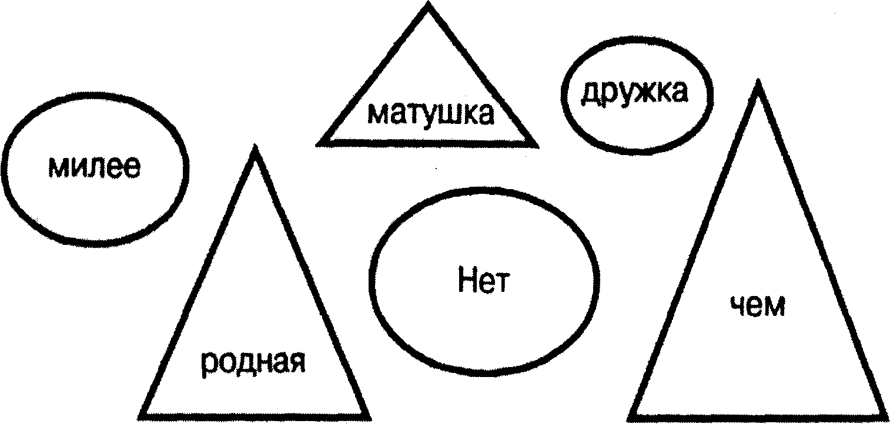

Ответ:

2. ПЕРЕКРЁСТОК.
Реши кроссворд, вставив буквы в пустые клетки данного перекрестка так, чтобы по горизонтали получились слова со следующим значением:
1. Садовый цветок
2.Жвачное животное
3.Сочетание слов
4.Смотр войск
5.Хищная рыба
1А |  |  |  | А
2 | А |  | А
3 |  | А
4 | А |  | А
5А |  |  |  | А

Занятие №1
1. ИЗ ДВУХ СЛОВ ОДНО
К словам, данным в левом столбике, подбери слова из правого столбика так, чтобы у тебя получились новые слова.
кино | ель
пол | ус
след | опыт
пар | оса
кит | зал

вол | рак
приз | овод
вино | вал
сено | окно
сад | град

2. ВЫЧЕРКНИ БУКВУ
Убирая из каждого слова по одной букве, можно получить новое слово.
Например: искра — икра.
Слова, предлагаемые ниже, преобразуй самостоятельно.

9. Уксус —
10. Лампа—
1. Полк —
2. Склон —
3. Экран —
4. Беда -
5. Рост—
6. Спрут —
7. Тепло —
8. Краска -
11. Учебник -
12. Банка —

Занятие № 4
1.СРАВНИ ДЕТАЛИ
Перед тобой 6 рисунков. Рассмотри внимательно (со всех сторон) каждый из предложенных рисунков и попытайся запомнить их. Все ли детали совпадают? Определи, какие два рисунка из шести лишние?
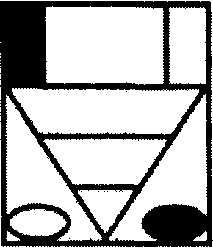
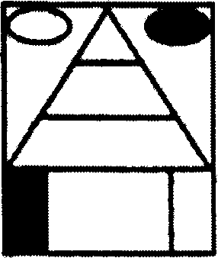
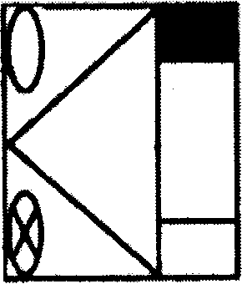
1. 2. 3.

4. 6.
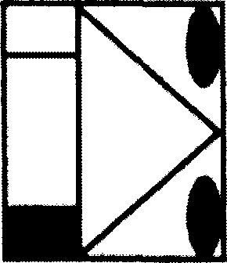
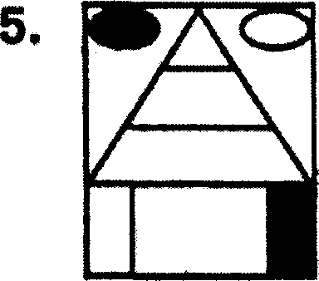
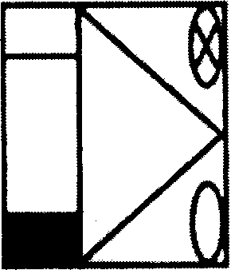

2. ВОЛШЕБНЫЙ ТРЕУГОЛЬНИК
Сосчитай, сколько в большом треугольнике спрятано маленьких треугольников, окружностей и четырехугольников.
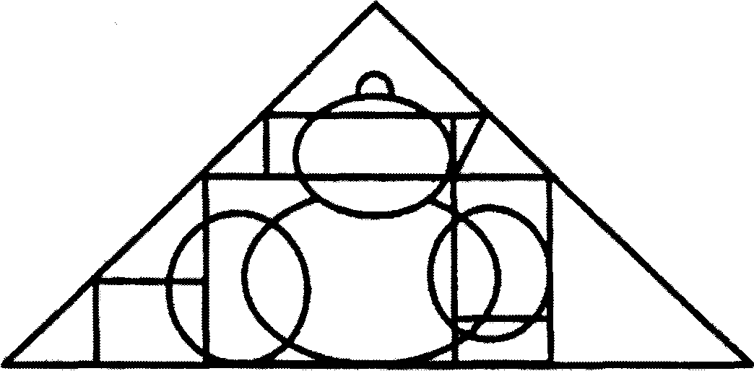

Ответ:
Занятие № 2
1.УЗНАЙ ПРЕДМЕТ
Эта игра-еще одна разновидность анаграмм. В каждой строчке беспорядочно размещены буквы, которые необходимо превратить в слова – анаграммы
8.УБЕЧКИНИ
9.ОКОКЛОБ
10. ТЕНИБАК
11. АШМИАН
12. ШДАКАНРА
13. АТЕМАКАТИМ
14. ТФЕРПОЛЬ

2.СЕКРЕТНЫЕ ШАРИКИ.
Расставь цифры по порядку, и по слогам, написанным внутри шариков, ты прочтешь пословицу.
1. ВНИКДНЕ
2. РИТЕ
3. ТЕЧИУЛЬ
4. У Ч КАР
5. ЕЛОСАМТ
6. НАЛЕП
7. ВЕЗДАЗ
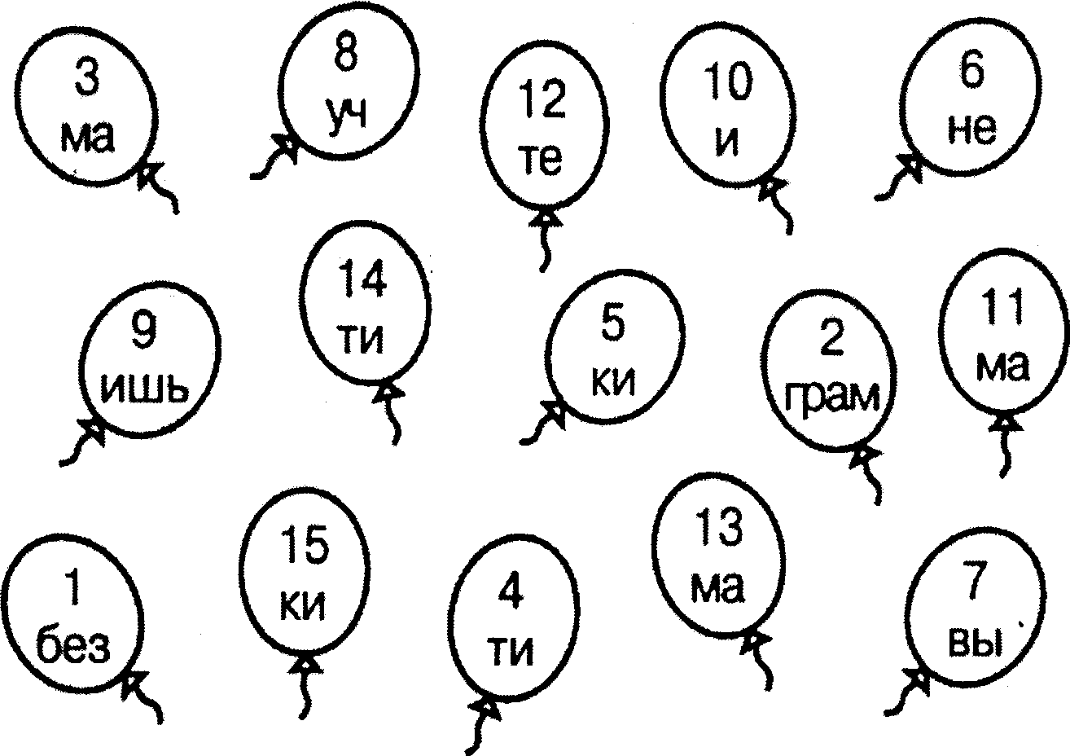

Ответ:
Занятие № 5.
1. ДОБАВЬ СЛОВО
Представленные ниже буквы могут превратиться в значимые слова, если слева от букв в каждой задаче вписать всего лишь по одному слову. Подумай, какие это должны быть слова.
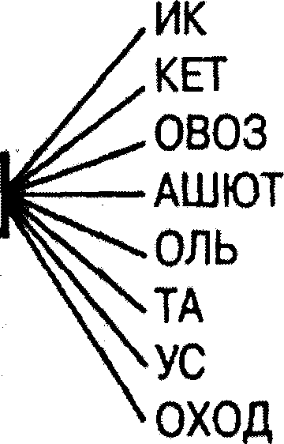
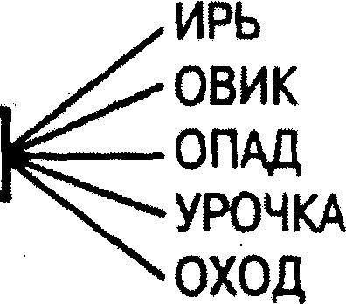

2.РАЗДЕЛИ КВАДРАТ.
